1. Contesta as seguintes cuestións.
a. Que ditadura houbo en España nos anos 20? En que anos tivo lugar?

b. Que grupos foron máis críticos ca ditadura?

c. Cando e como remata a ditadura?
Que pasos se dan despois?

Que foi o pacto de San Sebastián?

2. Contesta.
a. Explica o que sucedeu nas eleccións municipais de abril de 1931.

b. Como e cando se proclamou a Segunda República

c. Quen foi elixido presidente da república

3. Analiza o articulado da Constitución de 1931 e a teoría do tema e contesta.
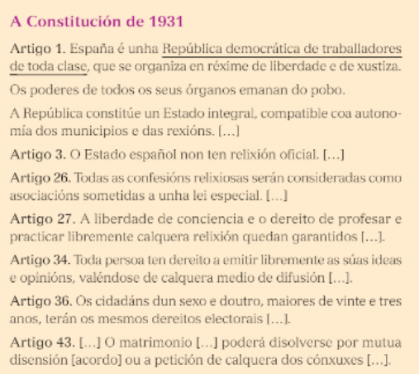
a. Indica as novidades relacionadas ca relixión. Que significa aconfesional?

b. Como é a organización territorial do Estado.

c. Que dereitos e liberdades se recoñecen na constitución? Cal che parece máis innovador?
4. Bienio reformista.
a. Quen era o presidente da república?
E o presidente do goberno neste período?

b. Enumera as reformas do Bienio Reformista.

c. Quen se opuxo as reformas?

d. Que foi a “Sanjurjada”?

e. Que sucedeu en Castilbanco e Casas Viejas?

5. Bienio conservador.
a. Quen foron os dous lideres deste novo goberno? A que partidos e tendencias políticas pertencían?

b. Que sucedeu cas reformas no bienio conservador? Explica.

c. Explica a revolución de outubro de 1934.
Que pasou en Asturias?
E en Cataluña?
6. A Fronte Popular .
a. Quen partido gaña as eleccións?
Que é a Fronte popular? Quen o forma?

b. Que sucede cas reformas políticas?

c. Que feitos se producen que desatan o fin da república?


7. Fai unha liña do tempo onde se observe as distintas fases da república e indica nome e ano de cada fase.

8. Guerra Civil
a. Cantos anos durou a guerra civil? Cando comenzou? Cando rematou?

b. Que foron as milicias populares? E o exercito popular?

c. Que foi a Xunta de Defensa Nacional?

d. Que apoios exteriores recibiu cada bando? Explica brevemente.
9. Analizar a Guerra Civil a través de mapas.
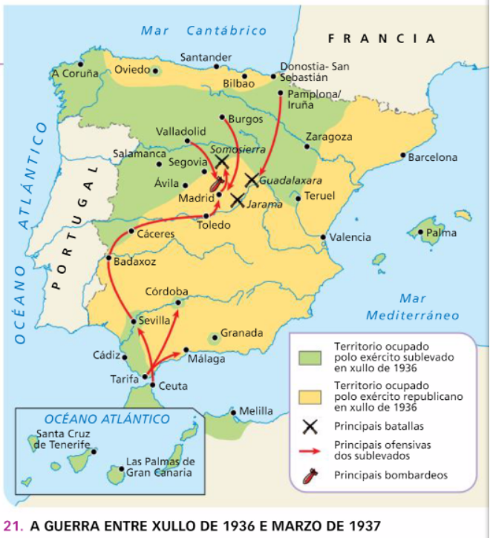
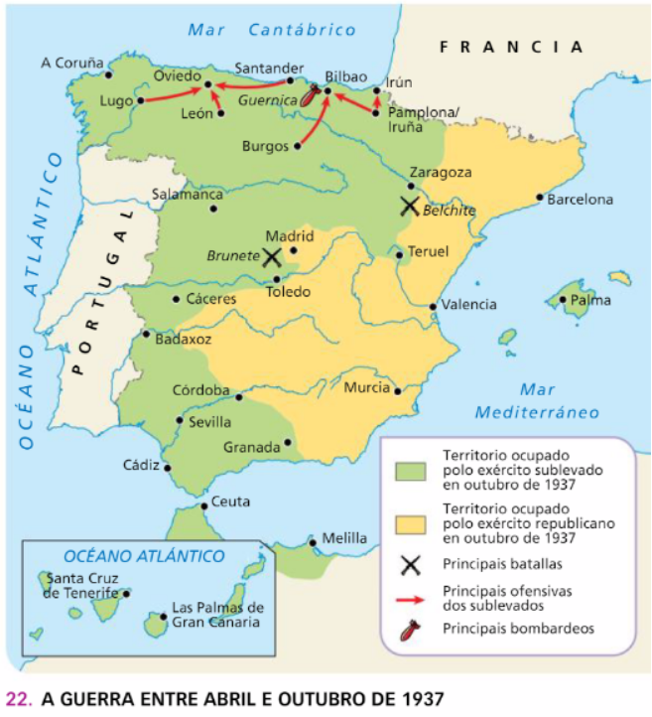
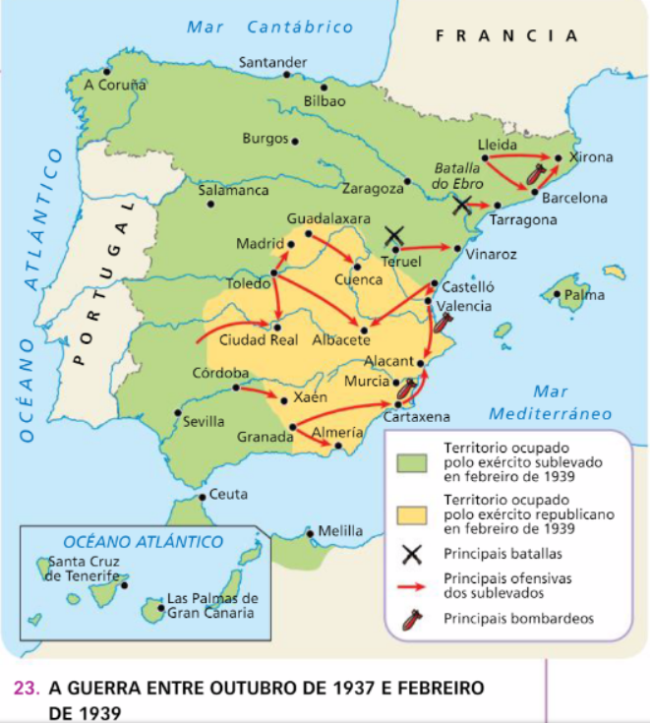

a. España quedou dividida en dous. Indica as zonas pola que se estendeu cada bando.
Había moita diferencia na extensión do territorio controlado por cada unha das partes?

b. Cal dos dous bandos foi gañando territorios e finalmente venceu? A que crees que se debeu isto (economía, recursos, apoios internacionais...)?

c. Cantas fases se poden observar na guerra?
Indica unha batalla e un bombardeo importante en cada fase? En xeral que bando bombardeou as cidades?

10. Vida cotiá durante a guerra e consecuencias.
a. *A guerra foi un tempo de ____________. O abastecemento de alimentos supuxo un grave problema, sobre todo na zona _______________, xa que os sublevados dominaron desde o principio as principais ______________________________.
Axiña se produciu o acaparamento de víveres por parte dos produtores co obxectivo de vendelos a maior prezo e, así, apareceu o _______________________.
Ante esta situación, impúxose o ____________________ dos alimentos.
*Os habitantes das cidades da zona republicana viviron baixo ______________________________. Madrid e Barcelona foron as máis afectadas. Se construíron _____________________ novos.
*A forma máis común de represalia foron os «_________________», sobre todo na zona nacional: un grupo armado sacaba do seu domicilio unha persoa, afastábana da localidade e _____________.
Os fusilados adoitaban ser enterrados en _______________________ pola noite e sen ningún tipo de identificación. Aínda hoxe exhúmanse cadáveres de moitos destes enterramentos anónimos.

b. Que infraestruturas se perderon durante a guerra e a posguerra?

Cales foron as principais consecuencias para a poboación?
11. Inicios do Franquismo.
a. Cantas fases ten o Franquismo? Como se chaman? Que anos comezan e rematan cada unha?

b. Indica as principais características da ditadura franquista.

c. Cales son os 4 principais apoios do franquismo trala vitoria na Guerra Civil?

d. Que son os maquis?

12. Goberno fascista
Franco mostrouse desde o principio favorable ás _______________________. En 1940 entrevistouse con_______________ en Hendaia para negociar a_________________________, pero finalmente non se produciu. Creouse a ________________ para apoiar os nazis na fronte rusa.
Tras a finalización da guerra, as potencias vencedoras intentaron provocar a caída do franquismo. __________________________________ a España: non foi admitida na ONU, case todos os países retiraron os seus embaixadores e Francia pechou a súa fronteira...
Os __________________ tiveron grande influencia na primeira etapa do franquismo. A poboación encadrouse en numerosas organizacións que dependían de __________________________, como a
- _____________________________________, que incorporou os obreiros e os empresarios;
- a __________________________, que agrupaba as mulleres para realizar labores sociais, e
- a________________________________, que organizaba actividades recreativas (excursións, estancias na praia ou na montaña...) co fin de captar a xente nova.

13. Abandono do fascismo.
a. Ca derrota das forzas do eixe a situación internacional de España cambiou. EEUU considerou que o réxime franquista, ____________________, podería ser un aliado. Suavizouse o illamento español.
En 1953 asináronse o __________________________ e o_________________________________, que permitía a instalación de bases militares de EEUU en España a cambio de axuda económica.
España foi admitida en distintos organismos internacionais: __________, ____________, ______...
Os _________________ perderon influencia, e a maioria dos ministerios e altos cargos foron ocupados por ____________________________________. FET y de las JONS pasou a chamarse ____________________________________.
O novo ambiente político contribuíu a que se organizasen as ______________________________..

b. Quen son os tecnócratas?

14. Oposición ao franquismo e crise final
a. En que década comeza a reorganización de oposición o réxime?
Cales foron os dous principais partidos que se opuxeron o réxime franquista?

b. Que foi a reunión de Munich?

c. Que novas formas de oposición naceron nos anos finais do réxime?

d. A crise final do réxime.
A __________________ (1973) afectou duramente a España e incrementou o_________________. As________________ aumentaron, a pesar de ser ilegais.
A ___________________________ deteriorábase rapidamente e o réxime quería planificar o futuro. En 1973, Franco nomeou o almirante______________________ xefe de Goberno para garantir a continuidade. Pero, ese mesmo ano, _______________________.
O franquismo reaccionou cunha __________________________: decretou ___________________ e aumentaron as ____________________________ que afectaron a membros de ETA, do FRAP...
Nesta Situación, Franco morreu o _______________________________.

